온라인 의류 쇼핑몰 웹사이트 구축

* 개요

이번 과제에서는 HTML, CSS, 부트스트랩을 사용하여 온라인 의류 쇼핑몰 웹사이트를 구축하는 것이 목표입니다. 이 웹사이트는 상품 목록, 상세 정보, 결제, 회원가입, 로그인 등의 기능을 제공해야 하며, 제시한 12개 페이지를 목표로 구성되어야 합니다. 각 페이지의 구성과 기능은 아래와 같습니다.

* 요구사항
* 공통 요구사항
* 각 페이지는 적절한 레이아웃과 디자인을 갖추어야 합니다. (HTML 레이아웃 시멘틱 태그 활용)
* 각 페이지에서는 공통으로 사용되는 요소, 예를 들어 로고, 푸터 등을 포함해야 합니다.
* 반응형웹은 고려하지 않는다.
* JavaScript를 사용할 수 있다. 단, 로직을 개발하지는 않는다.
* 외부사이트, 부트스트랩을 사용할 수 있다.

☞ 수단과 방법을 가리지 않아도 된다. 단, 사용한 외부리소스를 이해 및 변형할 수 있어야 한다.

* 쇼핑몰 주제는 변경할 수 있다. ( 예. 자전거 쇼핑몰, 콘솔게임 쇼핑몰등)
* 상세요구사항
* 페이지 1: 메인 페이지
* 홈페이지의 메인 페이지입니다.
* 상품 카테고리, 인기 상품, 새로운 상품 등을 포함한 메인 콘텐츠를 표시합니다.
* 메인화면의 컨텐츠 영역은 2단으로 구성한다.

예시)

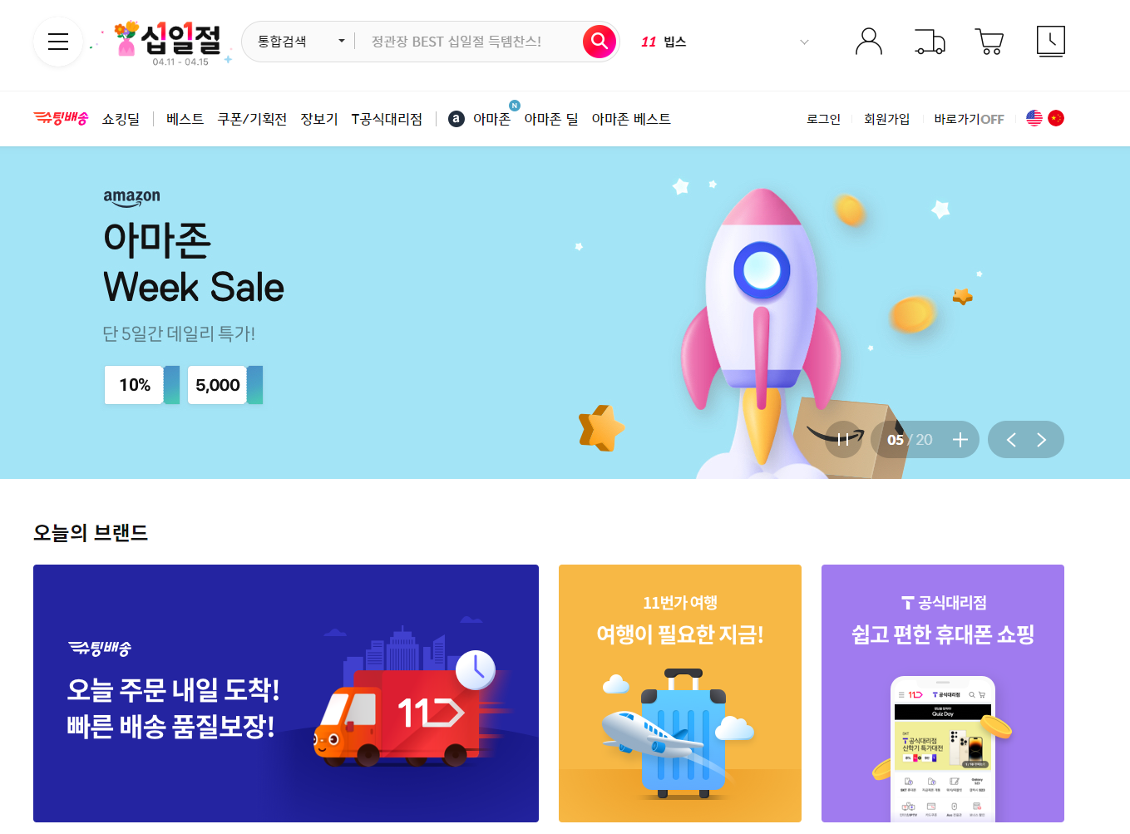

* 페이지 2: 상품 목록 페이지
* 카테고리별로 상품 목록을 표시하는 페이지입니다.
* 상품 이미지, 가격, 제목 등의 정보를 포함해야 합니다.
* 페이지 맨 위에는 해당 카테고리와 관련된 필터링 기능을 제공해야 합니다.
* 사용자가 상품을 선택할 때 효과적인 시각적 피드백을 제공해야 합니다.

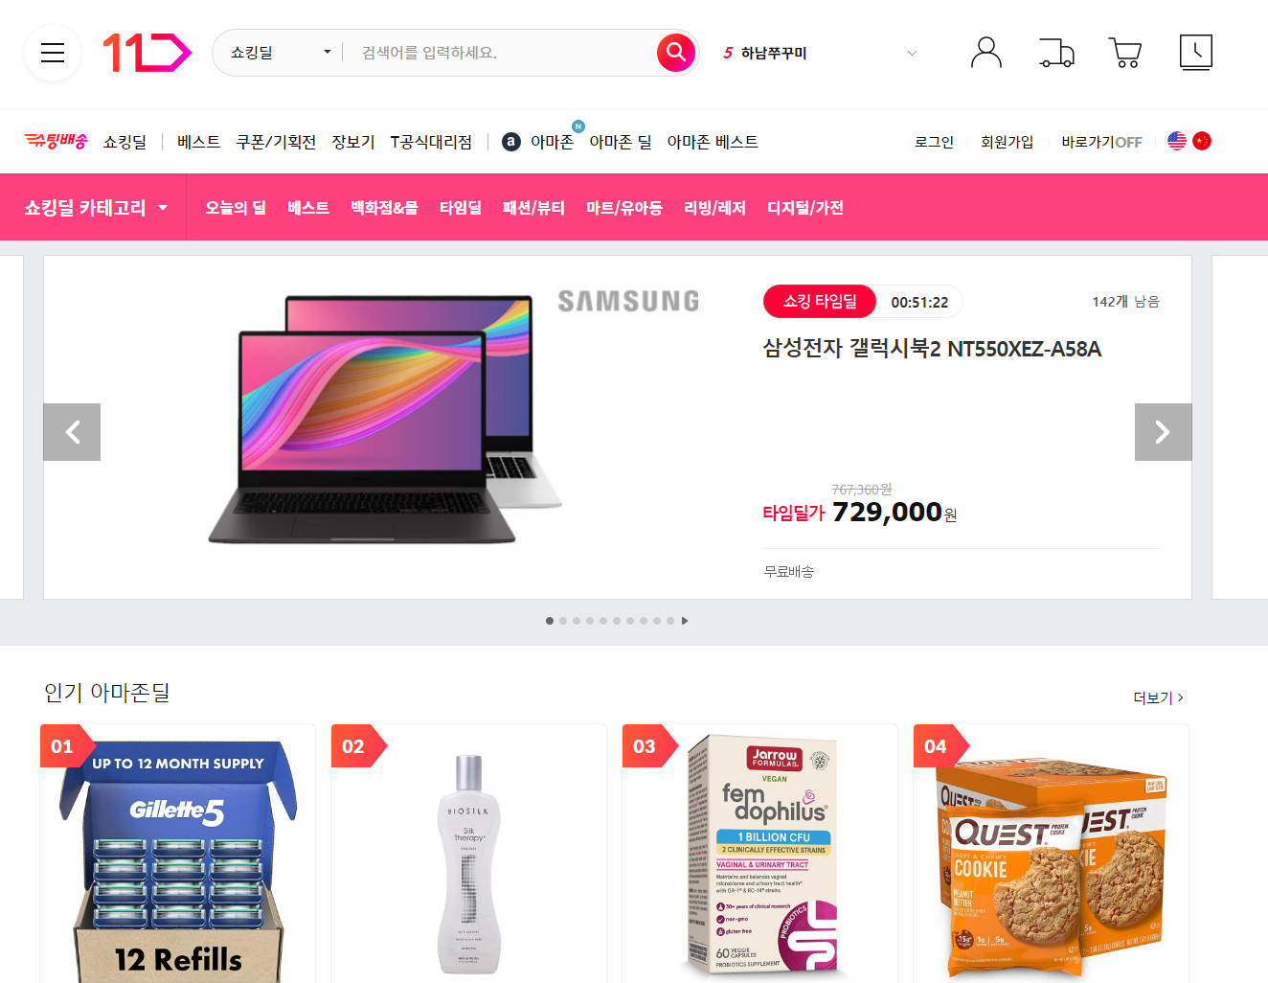

* 페이지 3: 상세 상품 페이지
* 특정 상품의 상세 정보를 표시하는 페이지입니다.
* 상품 이미지, 가격, 제목, 설명 등의 정보를 포함해야 합니다.
* 상품 수량을 선택하고, 장바구니에 추가할 수 있도록 해야 합니다.
* 사용자가 상품을 선택할 때 효과적인 시각적 피드백을 제공해야 합니다.

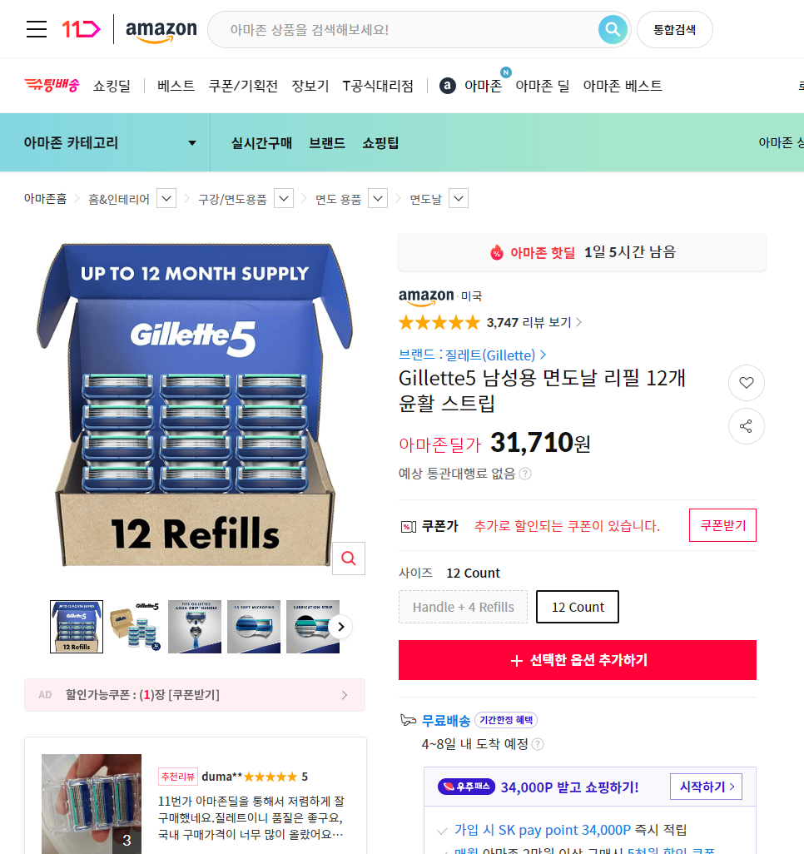

* 페이지 4: 결제 페이지
* 사용자가 장바구니에 추가한 상품을 결제하는 페이지입니다.
* 주문 내역, 배송 정보, 결제 수단 등을 입력할 수 있는 폼을 제공해야 합니다.
* 결제 버튼을 눌렀을 때, 입력한 정보가 유효한지 확인하는 검증 기능을 구현해야 합니다.

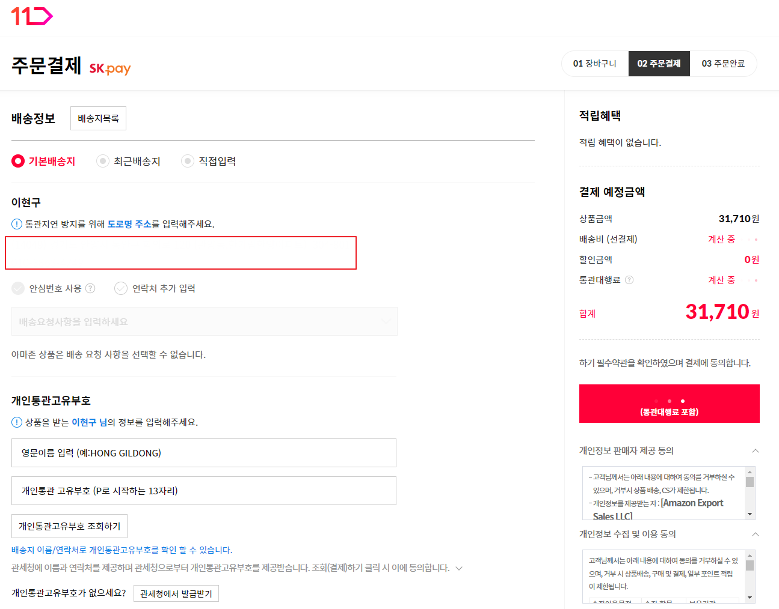

* 페이지 5: 주문 확인 페이지
* 결제가 완료된 후, 주문 내역을 확인하는 페이지입니다.
* 주문 내역, 배송 정보, 결제 수단 등이 포함되어야 합니다.
* 주문 번호와 같은 고유한 식별자를 제공해야 합니다.
* 페이지 6: 회원가입 페이지
* 새로운 회원을 등록하는 페이지입니다.
* 사용자가 입력해야 하는 정보(이름, 이메일, 비밀번호 등)를 입력할 수 있는 폼을 제공해야 합니다.
* 비밀번호 입력 시, 입력한 값이 일치하는지 확인하는 검증 기능을 구현해야 합니다.
* 페이지 7: 로그인 페이지
* 기존 회원이 로그인하는 페이지입니다.
* 이메일과 비밀번호를 입력할 수 있는 폼을 제공해야 합니다.
* 입력한 정보가 일치하지 않을 경우, 적절한 에러 메시지를 표시해야 합니다.
* 페이지 8: 마이 페이지
* 로그인한 사용자가 자신의 정보를 관리하는 페이지입니다.
* 주문 내역, 개인 정보 수정 등의 기능을 제공해야 합니다.
* 페이지 9: FAQ 페이지
* 자주 묻는 질문과 답변을 제공하는 페이지입니다.
* 카테고리별로 분류된 질문과 답변을 제공해야 합니다.
* 검색 기능을 제공해야 합니다.
* 페이지 10: 고객센터 페이지
* 고객 문의를 처리하는 페이지입니다.
* 문의 유형과 내용을 입력할 수 있는 폼을 제공해야 합니다.
* 문의 내용이 성공적으로 제출되었는지에 대한 확인 메시지를 표시해야 합니다.
* 페이지 11: 이벤트 페이지
* 진행 중인 이벤트를 소개하는 페이지입니다.
* 이벤트 종류별로 구성된 목록을 제공해야 합니다.
* 이벤트 상세 내용과 참여 방법 등을 제공해야 합니다.
* 페이지 12: 리뷰 페이지
* 사용자 리뷰를 제공하는 페이지입니다.
* 상품 리뷰와 사이트에 대한 리뷰를 구분하여 제공해야 합니다.
* 리뷰 작성을 위한 폼을 제공해야 하며, 리뷰 작성 후 관리자의 승인이 필요하도록 해야 합니다.